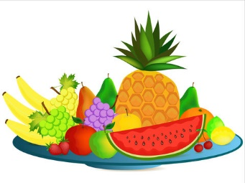**JEDILNIK**

**(oktober)**

|  |  |  |
| --- | --- | --- |
|  | **MALICA** | **KOSILO** |
| **PONEDELJEK**  21. 10. 2024  **Šolska shema sadja, zelenjave in mleka | GOV.SIJABOLKO** | ajdov kruh z orehi,  topljeni sir,  ribani korenček,  bela kava | zelenjavna juha s porom,  špageti v mesni omaki  (svinjina, govedina),  rdeča pesa |
| alergeni (ostali so lahko v sledeh) | gluten, mleko, oreščki | gluten, mleko, jajce |
| **TOREK**  22. 10. 2024 | orehova potička,  čaj z limono, klementina | grahova kremna juha s krutoni,  svinjska pečenka v zelenjavni omaki,  pečen krompir,  zelena solata s korenčkom |
| alergeni (ostali so lahko v sledeh) | gluten, oreščki, jajce | gluten, mleko |
| **SREDA**  23. 10. 2024  **Šolska shema sadja, zelenjave in mleka | GOV.SIZELENA PAPRIKA** | bombetka s sezamom,  piščančja pleskavica,  zelena solata-kristalka,  limonada | enolončnica z zeljem in  s puranjim mesom, kruh,  desertni jogurt |
| alergeni (ostali so lahko v sledeh) | gluten, sezam | gluten, mleko |
| **ČETRTEK**  24. 10. 2024 | pekovsko pecivo,  *BIO kefir,  jabolčni čips | kostna juha z zakuho,  trakci govedine v jurčkovi omaki,  mešanica treh žit,  zeljna solata s koruzo |
| alergeni (ostali so lahko v sledeh) | gluten, mleko | gluten, mleko, jajca, zelena |
| **PETEK**  25. 10. 2024 | graham kruh,  tunin namaz, čaj,  mandarina | krompirjev golaž, kruh,  marmorni kolač,  sok |
| alergeni (ostali so lahko v sledeh) | gluten, ribe | gluten, mleko, jajce |

**Legenda**:**\* v jedi ali obroku je uporabljeno ekološko živilo,**

* **obarvano z zeleno »živila so lokalnega izvora«**

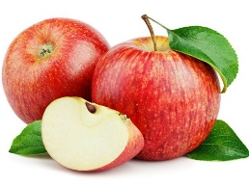*V jedilnici je vedno na voljo različno sadje ter kruh, pri kosilu si lahko natočijo vodo. Učenci, ki na šoli ostanejo dalj časa v OPB, imajo brezplačno popoldansko malico.* Pridržujemo si pravico do spremembe jedilnika iz objektivnih razlogov. *DOBRO JUTRO, JABOLKO*! Jabolka so integrirane pridelave!